Каратузский сельсовет

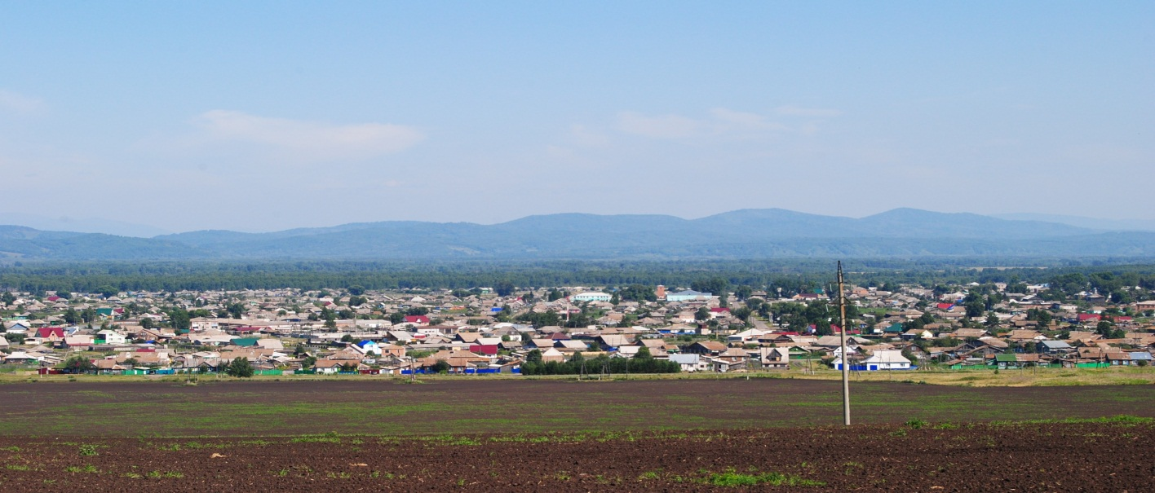

№ 8 (218) от 19 октября 2018 г.

с. Каратузское

АДМИНИСТРАЦИЯ КАРАТУЗСКОГО СЕЛЬСОВЕТА

РАСПОРЯЖЕНИЕ

19.10.2018 с. Каратузское № 74-р

О назначении публичных слушаний по обсуждению проекта решения Каратузского сельского Совета депутатов «О бюджете Каратузского сельсовета на 2019 год и плановый период 2020-2021 годов»

Руководствуясь законом Российской Федерации от 06.10.2003 года « 131-ФЗ «Об общих принципах организации местного самоуправления в Российской Федерации, решением Каратузского сельского Совета депутатов от 22.08.2013 года № 18-83 «Об утверждении положения об организации и проведении публичных слушаний в муниципальном образовании «Каратузский сельсовет», на основании Устава Каратузского сельсовета:
1. Провести публичные слушания по обсуждению проекта решения Каратузского сельского Совета депутатов «О бюджете Каратузского сельсовета на 2019 год и плановый период 2020-2021 годов».
2. Проект решения опубликовать в периодическом печатном издании «Каратузский вестник» и на официальном сайте администрации Каратузского сельсовета karatss@mail.ru.
3. Публичные слушания назначить на 20 ноября 2018 года, в 10.00 часов в здании МБУК «КС Каратузского района» по адресу: с. Каратузское, ул. Революционная, 23.
4. Распоряжение вступает в силу в день, следующий за днем его официального опубликования в периодическом печатном издании «Каратузский вестник».

Глава Каратузского сельсовета А.А. Саар

Выпуск номера подготовила администрация Каратузского сельсовета.
Тираж: 50 экземпляров.
Адрес: село Каратузское улица Ленина 30

